租税教室（税金ってなんだろう？）
組 番 氏名

１ 税金の種類は全部で約 種類


○消費税
商品を買ったりサービスを受けたりしたときにかかる税金です。
（その消費税は商店などがまとめて税務署に納めます。）

○所得税
働いてもらったお金の一部から納める税金です。


会社に勤めている人 個人で商売をしている人
源泉徴収 確定申告
会社が給料から毎月差し 納める税金を自分で計算
引いて納めています。 して納めています。

○法人税 ○固定資産税
会社がもうけたお金 土地や建物などに
から納める税金です。 かかる税金です。

○自動車税 ○揮発油税
自動車にかかる ガソリンにかかる
税金です。 税金です。

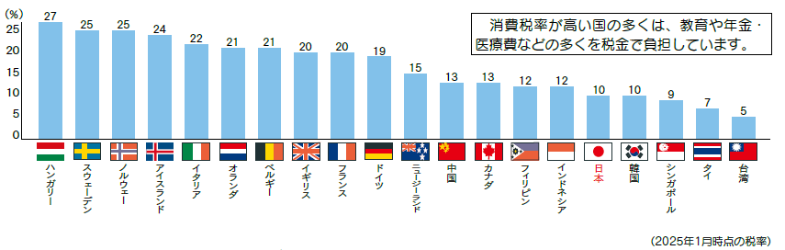
２ 日本と外国の消費税率

３ 消費税の旅

４ 税金のない世界って？（ＤＶＤを見て感じたことを書いてみよう！）

５ 小学校の６年間では、一人当たりいくらの税金が使われているでしょうか？
③約２６０万円
（月約3万６千円×12ヶ月×6年間）
②約５５０万円
（月約７万７千円×12ヶ月×6年間）
①約１，０１５万円
（月約14万１千円×12ヶ月×6年間）





６ まとめ
税金とは、安全で豊かな暮らしを送るために、
みんなで、出し合って負担する
社会の のようなもの。

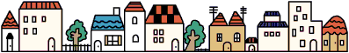

☆税の学習☆ 国税庁ホームページ 「税の学習コーナー」



国税庁ホームぺージアドレス www.nta.go.jp
国税庁
検索
で

